# Sql优化的一些技巧：

### 开启慢查询日志

show variables like 'slow%';

show variables like 'long%';

set long_query_time=1;

## 2.explain 关键字

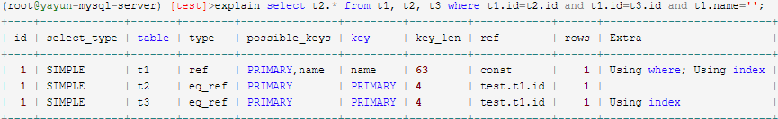

Id：表示子句或操作表的执行优先级（id越大越先被执行）

select_type：子句的类型

simple：不包含子查询或者union

primary:包含子部分

type：访问类型（**ALL, index,** **range, ref, eq_ref, const, system, NULL**）性能最差到最好

index 扫描所有索引所有行（对效率提升不明显，实际可能会降低效率）

rang 包括

ref表示使用索引并根据相应算法直接匹配部分索引（查询效果明显）

Order by 字段索引

## 索引类型

Btree索引 可应用排序和分组

复合索引：最左匹配原则由于最左字段排序后次级字段

单列索引：where多条件通常单列索引并非效率最高的索引

最左匹配原则

伪哈希索引 前缀索引

索引好处

哈希索引 crc32 md5()哈希算法

索引无法生效的情况

函数或表达式